ЗВУКОИЗОЛЯЦИЯ СТЕН

Стена Премиум EP (на основе панелей Effektiv + Praktish)
Расчеты для условной стены площадью 12м2
(длина 4м, высота потолка 3м, шаг профиля 400мм)
Толщина 100мм. Вес 1м2 - 57кг

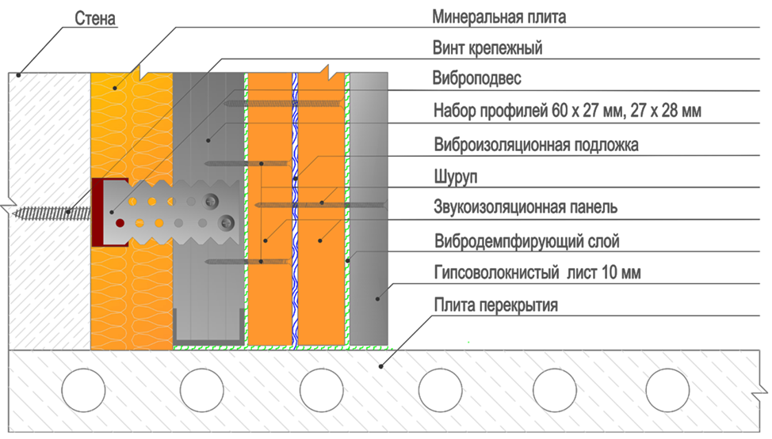
Стоимость 1м2 комплекта – 5 511 руб.

Расчет и состав комплекта для стены 12м2, включая монтаж звукоизоляционной системы:
Наименование | Кол-во | Цена, руб. | Сумма, руб.
Панель звукоизоляционная Effektiv 1200 х 800 х 17мм | 13 | 1390 | 18070
Панель звукоизоляционная Praktish 1200 х 800 х 15мм | 13 | 980 | 12740
Подложка виброизоляционная TichoMat 1,5м х 10м х 3мм | 1 | 2850 | 2850
Профиль направляющий Knauf 27/28-3м | 5 | 300 | 1500
Профиль потолочный Knauf 60/27-3м | 12 | 400 | 4800
Виброподвес TichoPro 60 | 36 | 125 | 4500
Шуруп по бетону 7,5 х 70 | 36 | 47 | 1692
Базальтовая вата Акустик Баттс 50 х 600 х 1000 | 2 | 1300 | 2600
Мастика виброизоляционная Ticho-bk 5кг | 2 | 2100 | 4200
Герметик акустический TichoFix 310мл | 8 | 430 | 3440
ГВЛВ лист Knauf малоформатный 1200 х 1200 х 10мм | 9 | 380 | 3420
Лента кромочная TichoBand 50мм х 40м | 1 | 380 | 380
Лента демпферная самоклеющаяся Knauf 30м х 30мм/70мм | 1+1 | 200+360 | 560
Саморезы для ГВЛ 3,9 х 25 (200шт) | 1 | 160 | 160
Саморезы для ГВЛ 3,9 х 45 (30шт) | 5 | 50 | 250
Шуруп по ГВЛ TichoGVL55 4,2 х 55(250) | 1 | 1970 | 1970
Расходные, крепеж, инструментарий | 12м2 | 250 | 3000
Всего за материалы |  |  | 66132
Монтаж звукоизоляционной системы | 12м2 | 1500 | 18000
Итого: за материалы + монтаж (без учета доставки, выгрузки и подъема на этаж) |  |  | 84 132

На сегодняшний день конструкция, выполненная по схеме Премиум – лучшее звукоизоляционное решение, подходящее не только для бытовых проблем многоквартирного дома, но и для производственных помещений с излишним уровнем шумов самого разного характера. В премиальной схеме применяется два независимых, разделенных демпфером, слоя из звукоизоляционных панелей и даже при равных итоговых массах и толщинах сравниваемых конструкций, такое решение будет однозначно эффективнее других вариантов. Усилить данную схему и довести ее максимума шумоизоляции возможно применив еще более массивные панели, например: Kill Sound (31кг – 21мм) или KS Bass (31кг – 25мм).

